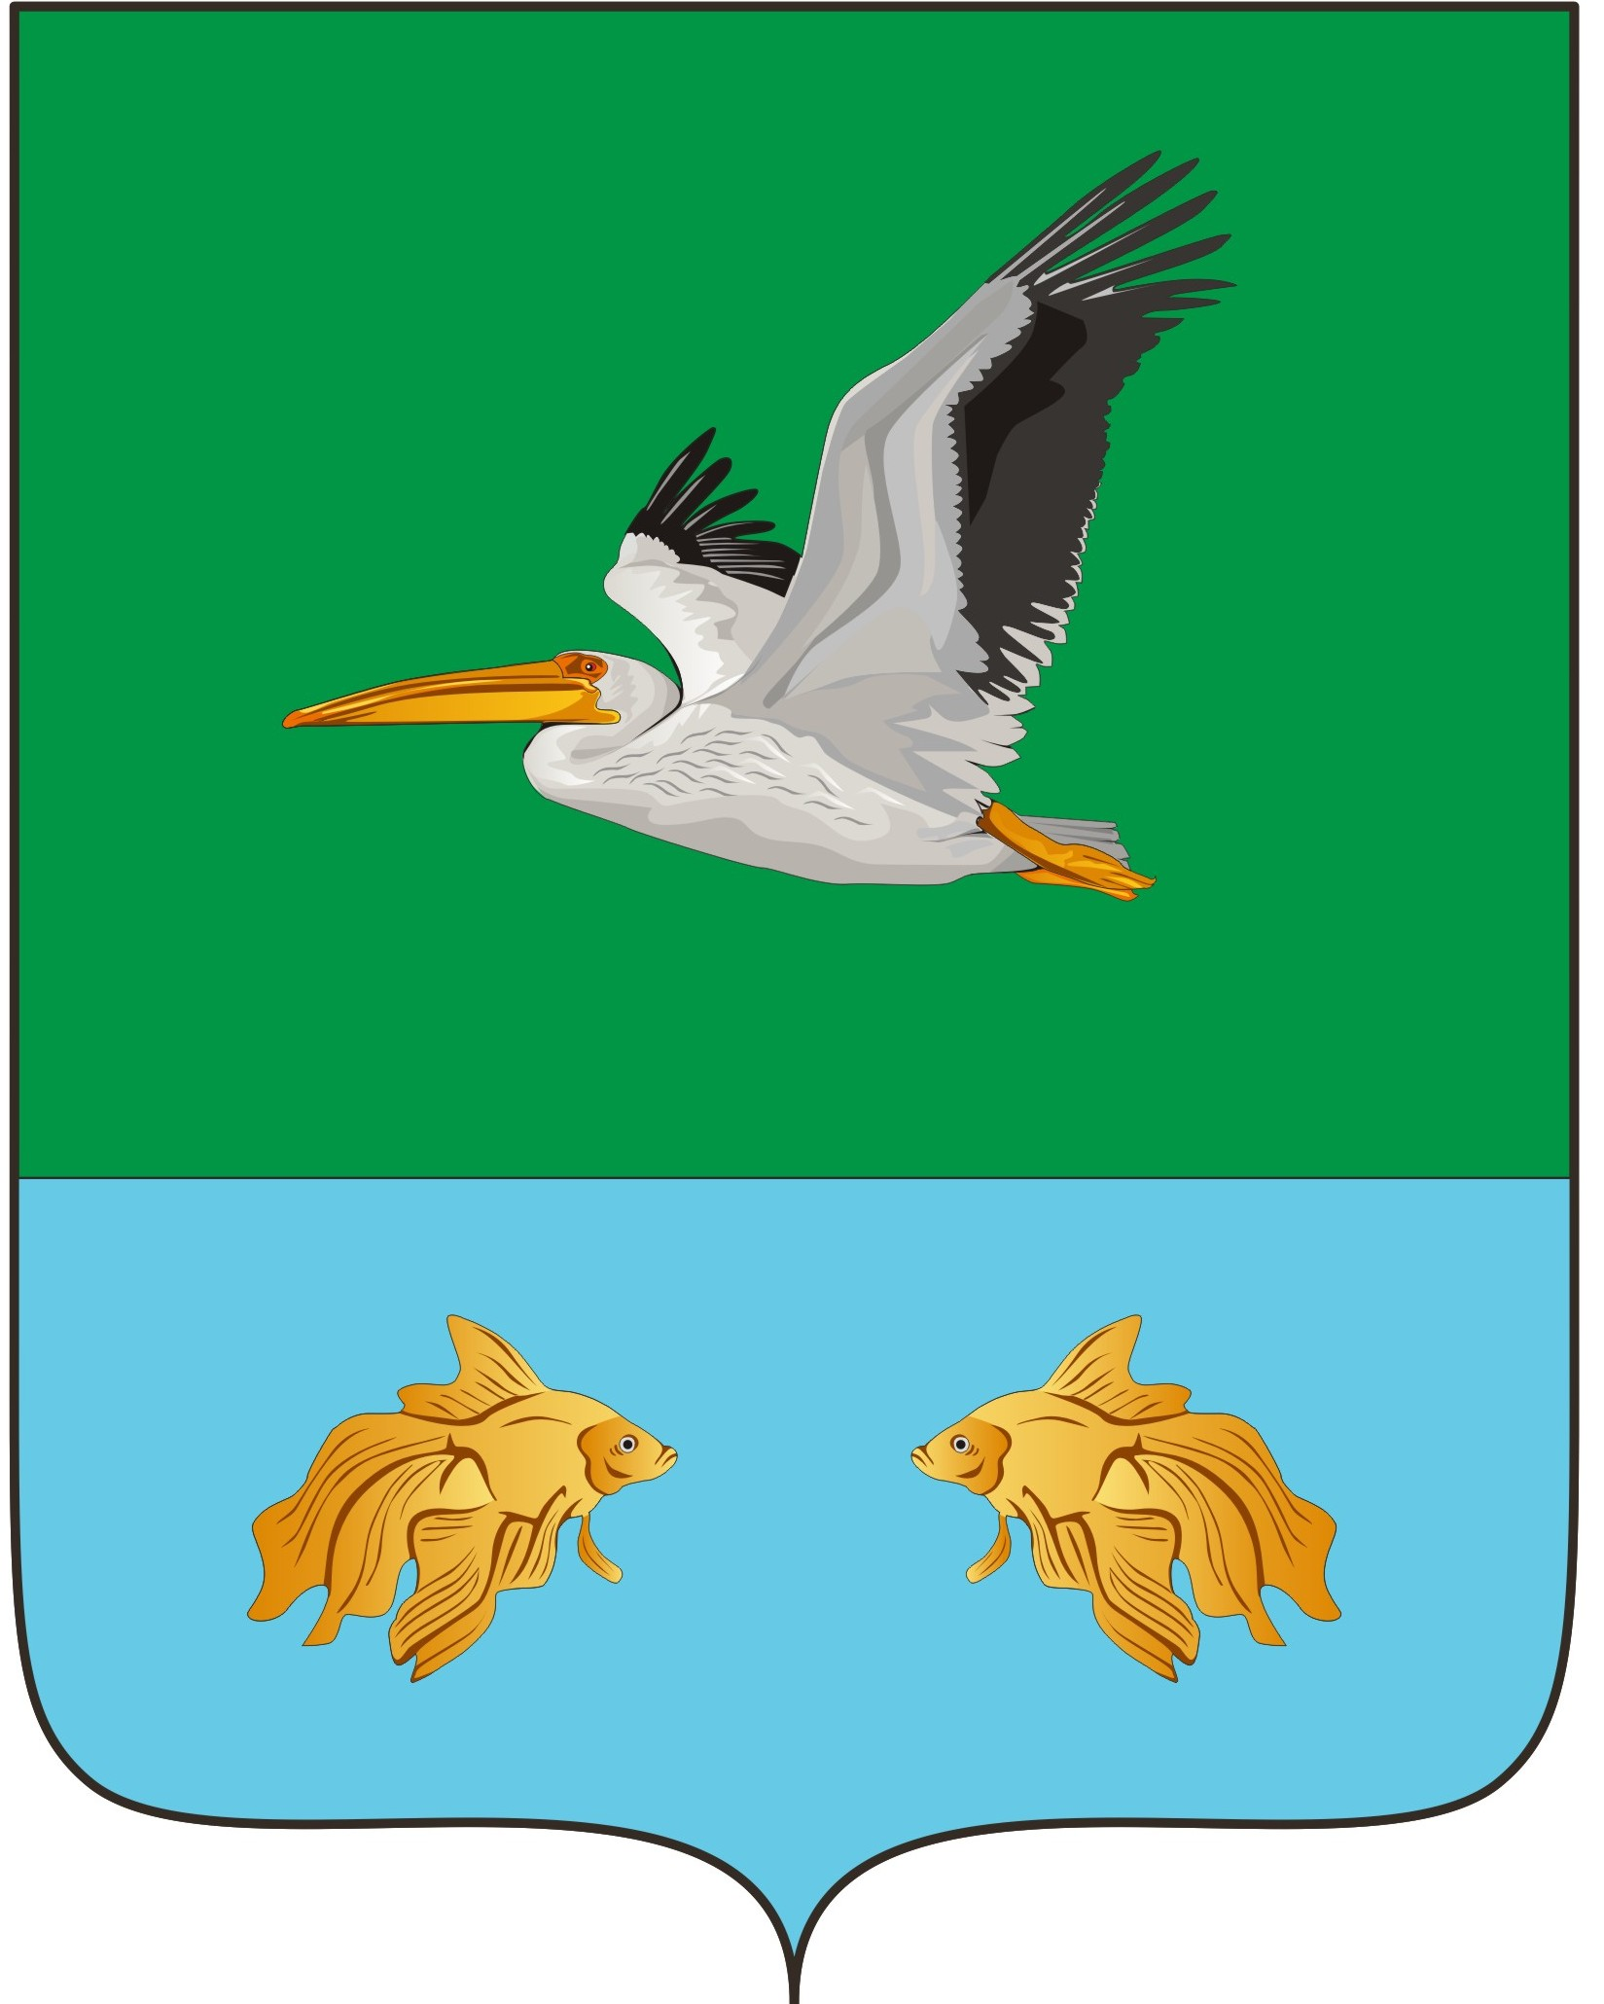
АДМИНИСТРАЦИЯ КРУТИНСКОГО МУНИЦИПАЛЬНОГО
РАЙОНА ОМСКОЙ ОБЛАСТИ

П О С Т А Н О В Л Е Н И Е

№ -п
от |  | марта |  | 2025 года
р.п. Крутинка

Об утверждении актуализированной схемы теплоснабжения Рыжковского
сельского поселения Крутинского муниципального района Омской области
на период с 2013 по 2028 годы

В соответствии с Федеральным законом от 06.10.2003 года № 131-ФЗ «Об общих принципах организации местного самоуправления в Российской Федерации, Федеральным законом от 27.07.2010 года № 190-ФЗ «О теплоснабжении», постановлением Правительства Российской Федерации от 22.02.2012 года № 154 «О требованиях к схемам теплоснабжения, порядку их разработки и утверждения» в целях организации обеспечения надежного теплоснабжения потребителей,

П О С Т А Н О В Л Я Ю:
1. Утвердить актуализированную схему теплоснабжения Рыжковского сельского поселения Крутинского муниципального района Омской области на период с 2013 по 2028 годы.
2. Разместить актуализированную схему теплоснабжения Рыжковского сельского поселения Крутинского муниципального района Омской области на период с 2013 по 2028 годы на сайте Администрации Крутинского муниципального района Омской области.
3. Контроль исполнения постановления возложить на заместителя Главы Крутинского муниципального района (Юрьев Д.Н.).

Глава Крутинского
муниципального района В.Н.Киселёв

